**Шпет (в девичестве Глушень) Елисавета (Szpetowa Elżbieta z Hłuszkow)**

12 октября 1813 г – венчание с молодым Сымоном Шпетом с деревни Пядань (НИАБ 136-13-920, лист 19об, №14/1813-б (коп)).

**НИАБ 136-13-920:** Лист 19об. **Метрическая запись №14/1813-б (ориг).**

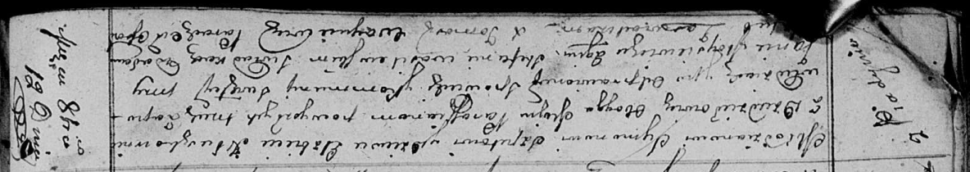

Осовская Покровская церковь. 12 октября 1813 года. Запись о венчании.

Szpet Symon – жених, молодой, парафии Осовской, с деревни Пядань.

Hłuszkowna Elżbieta – невеста, девка, парафии Осовской, с деревни Дедиловичи.

Moysiewicz Jan – свидетель.

Wasilewski Stefan – свидетель.

Woyniewicz Tomasz – ксёндз.